Абай атындағы Қазақ ұлттық педагогикалық университетінде Н.Келімбетов шығармашылығына арналған ғылыми-практикалық конференция өтті.
Бүгінде көрнекті түркітанушы ғалым, жазушы, аудармашы, филология ғылымдарының докторы, Қазақстан Республикасы Гуманитарлық ғылымдар академиясының академигі, профессор Немат Келімбетовтың есімі алыс-жақын шетелдерге кеңінен мәлім. Оның «Үміт үзгім келмейді», «Ұлыма хат», «Қариялар», «Күншілдік» сияқты повестер мен эсселер кітабы оқырмандарын өмірге құштарлық, адамгершілік, адамға деген сүйіспеншілік, құрмет сезімдеріне тәрбиелейтін терең ойлы, философиялық толғанысқа толы аса құнды дүниелер. «Үміт үзгім келмейді» кітабы қазақ әдебиетінің абыройын асырып, ЮНЕСКО аясындағы ең мерейлі марапаттардың бірі – Еуропаның Франц Кафка сыйлығына ие болды.
Н.Келімбетовтың қазақ әдебиетінің байырғы бастау-бұлақтарын зерттеудегі еңбегі де ерен. Оның «Қазақ әдебиетінің ежелгі дәуірі» (1991 ж.), «Ежелгі дәуір әдебиеті» (1996 ж.), «Ежелгі түркі поэзиясы және қазақ әдебиетіндегі дәстүр жалғастығы» (1998 ж.), «Қазақ әдебиеті бастаулары» (1998ж.), «Ежелгі әдеби жәдігерлер» (2005 ж.) сияқты зерттеу еңбектері ұлттық сөз өнерінің түп-тамыры тереңде жатқандығын даусыз дәлелдеп берген еңбектер. Ғалымның бұл саладағы ізденістері оны Күлтегін атындағы сыйлықтың лауреаты атандырды. Л.Грунцтың «Шіркін біздің Шушикент», В. Козаченканың «Найзағай», С.Ахмадтың «Көкжиек», П.Қадыровтың «Жұлдызды түндер» романдарын төгілдіре тәржімалаған Немат Келімбетовтың көркем аудармаға қосқан үлесі де қомақты.
Қаламгер-ғалымның кітаптары орыс, украин, түрік, араб, қытай, неміс тілдеріне аударылып, жүз мыңдаған таралыммен жарық көрді.
Жұлын-омыртқа ауруымен ауырып, жылдар бойы аяқ-қолы қозғалмай төсекке таңылып жатқан жазушы-ғалымның осыншама еңбектері мен ізденістері оның өмірге құштарлығы мен қайсарлығының жемісі. Өзінің қиын тағдырын жазушы Немат Келімбетов «Үміт үзгім келмейді» хикаят-монологында терең тебіреніспен жеткізеді. Бұл хикаяттың бас кейіпкері Ержан (Немат ағаның өзі) – жұлын-омыртқасына жасалған аса күрделі нейрохирургиялық операциядан кейін ақырет азабын шегіп, күні-түні өліммен арпалысып жатқан қайсар азамат ретінде бейнеленеді. Бұл туралы Халық жазушысы Әзілхан Нұршайықов былай деп жазады: «Ержанның жұлынына бірнеше жерден аралап кесіп, операция жасаған. Алайда Ержан – белдеспей жатып беріле салатын бозборық жан емес, ол басына түскен таудай тауқыметке де, алты батпан азапқа да, өзін минут сайын қыл мойынға тақап бара жатқан ажалға да дес бермей, қасқиып қарсы тұратын қайсар жан. Рас, төбесінен төніп келе жатқан ажал үрейі кейде оның да тұла бойын еріксіз билеп алады. Әйтсе де Ержан «өліп қалам деп емес, өзінің қоғам алдындағы , туған-туысқандары мен дос-жарандары алдындағы бүлдіршіндей екі баласы мен сүйікті жары Гауһардың алдындағы азаматтық, туыстық, достық, әкелік борышын өтей алмай қаламын ба деп қорқады». Күн санап өмір шамы өшіп бара жатқан Ержанды ажал аузынан сүйікті жары Гауһар алып қалғаны хикаят-монологта зор шеберлікпен баяндалады.
Әсіресе аяқ-қолы қимылдамай сал болып жатқан кейіпкердің кітап парақтарын тілімен аударуға дейін әрекет жасап, өмір үшін күрескені әрбір оқырманның жанын тебірентіп, көзіне жас үйіреді. «Үміт үзгім келмейді» хикаяты Н.Келімбетовтың өз өмірі, өзі мен зайыбы Қуаныш, балалары Мұхит пен Қайрат туралы жазылған деректі шығарма. Кітаптың эпилогында автордың өзі былай деп жазады: «Иә, Алла берген қос арғымаққа – екі аяғыма еркін мінбей, жер басып жүрмей, жалынды жастық шақтың той-думанға толы қызықты базарын күнде аралап көрмей, көктем келген сайын кең жазира далада жалаң аяқ жүгірмей, сәйгүлік атқа сәндене мінбей, бәсекелі бәйгеге түспей, егінжайда құлаштап кетпен шаппай, сәбилерімді мойныма отырғызып алып қала парктерін араламай, асқар таулар бөктерінен бәйшешек теріп, оны қыз-келіншектерге сыйламай, өмір мұхитында балықша жүзбей ғұмыр кешіп келе жатқанына биыл отыз бес жыл болыпты».
Жазушының бұл шығармасын оқыған әр адамның көзіне талайлы тағдырды басынан кешірген, екі көзі көрмей төсекте таңылып жатса да өмірден үмітін үзбей әйгілі «Құрыш қалай шынықты?» романын жазған Николай Островкий елестейтіні белгілі. Сондықтан болар Немат Келімбетовты қазіргілер «Қазақтың Островскийі» атап кеткені бекер емес. Әрине, өмірде ұқсас тағдырлар болады. Бірақ Немат Островский емес, қазақтың Нематы, өлімді жеңе білген қазақтың қайсар перзенті, өз батыры.
Бүгінде сол қайсар қазақтың әлем халықтарының әр тіліне аударылған өлмес туындылары арқылы екінші өмірі басталды. Жуырда ғана Түркияда, Германияда оның түрік және неміс тілдерінде шыққан төрт томдық жинақтарының тұсаукесер рәсімі өтті. Осы бір жақсы істің жалғасы ретінде кеше ғана Абай атындағы Қазақ ұлттық педагогикалық университетінің үлкен мәжіліс залында Қазақстан Республикасы тәуелсіздігінің 20 жылдығына арналған «Көрнекті түркітанушы, ғалым, жазушы, аудармашы Немат Келімбетов және түркітану мәселелері» тақырыбында Халықаралық ғылыми-практикалық конференция болды. Университеттің оқу ісі жөніндегі проректоры, философия ғылымдарының докторы, профессор Ақтолқын Құлсариева конференцияны ашып, Түркиядан, Қытайдан және Алматыдағы ғылыми мекемелер мен жоғары оқу орындарынан келген қонақтармен, көрнекті ғалымдармен таныстырып өткен соң Немат Келімбетовтың Түркияда, Германияда, Қытайда, Мысырда жаңа басылып шыққан кітаптарының тұсаукесер рәсімі басталды. Іс-шарада алғаш сөз алған Н.Келімбетов шығармаларын түрік тіліне аударған белгілі ғалым, Түркиядағы Мимар Синан көркемөнер университетінің профессоры, тарих ғылымдарының докторы, Әбдіуақап Қара былай деді:
- Немат ағамыздың 2 томдық шығармалар жинағы былтыр Стамбулда жарық көрсе, биыл төрт томдығын шығарып отырмыз. Бүгінде Түркия елінде Н.Келімбетовтың еңбектері жоғары бағалануда. Бір түрік жігіті өткен жылы менен түрік тілінде шыққан «Үміт үзгім келмейді» хикаятаның бір данасын алып кеткен еді, көп ұзамай маған телефон шалып, хабарласып тұр. «Бұл кітап менің өмірімді, өмірге көзқарасымды, жандүниемді өзгертті. Мен енді не үшін өмір сүретінімді ойлай бастадым, өмірдің қаншалықты қымбат екенін ұғындым. Кітапты түрік тіліне аударып, оқырмандарға осындай терең ой салғаныңызға рахмет!» – деді ол. «Үміт үзгім келмейді» шығармасын оқығаннан кейін мен күйеуімді бұрынғыдан да қатты сүйетін болдым» – деді бір түрік әйелі. Жалпы, Түркияда «Үміт үзгім келмейді» үлкен сұрансқа ие кітап. «Бүгінгі жаһандану жағдайында Немат ағаның «Үміт үзгім келмейді», «Қариялар», «Ұлыма хат», «Күншілдік» хикаяттары мен эсселері адамзатқа имандылық, адамгершілік, отбасының сыйластығы, мейірімділік, отаншылдық, патриоттық, жалпы, гуманистік тәрбие беретін шығарма», – деді Әбдіуақап Қара. Профессор Әбдіуақап Қара қазақ ғалымы Н.Келімбетовтың зерттеу еңбектерінің түркі әдебиеттерінің қайнар-бастауларын терең зерттеген зерделі еңбек екенін де ерекше атап көрсетті.
Конференцияның пленарлық мәжілісін Абай атындағы ҚазҰПУ ректоратының аппарат жетекшісі, филология ғылымдарының докторы, профессор Бақтияр Сманов жүргізіп отырды. Алғаш сөз алған Қазақстан Республикасы Ұлттық Ғылым академиясының академигі, М.Әуезов атындағы Әдебиет және өнер институтының директоры Сейіт Асқарұлы Қасқабасов жазушы-ғалымның ғылыми еңбектеріне тоқталды.
– Немат Келімбетовтың әдебиеттану ғылымына қосқан үлесі өте мол, – деді ол. – Қазақ әдебиетінің дәуірлеу мәселесі көп уақытқа дейін мамандар арасында дау туғызып келгені мәлім. Ұлттық әдебиет тарихын қай заманнан бастау керек, оның даму кезеңдері қандай болды? Осындай сұрақтар ХХ ғасырдың 70-жылдарына дейін оң шешімін таппай келді. Қазақ әдебиетінің ерте заманнан бергі тарихын жүйелеп, бір ізге түсіріп, көркем ойдың даму жалғастығын көрсеткен еңбектің бірі де бірегейі Немат Келімбетовтың 1986 жылы шыққан «Қазақ әдебиетінің ежелгі дәуірі» атты оқулығы болды. 1991 жылы бұл оқулық екінші рет толықтырылып қайта басылды, 2005 жылы үшінші рет шықты. Осы оқулықтың алғашқы басылымы мен мен соңғы басылымын салыстырсақ , профессор Н.Келімбетовтың үнемі іздену үстінде болғанын көрер едік.
Филология ғылымдарының докторы, профессор Қансейіт Әбдезұлы өз баяндамасында былай деді:
- Профессор Немат Келімбетовтың «Ежелгі дәуір әдебиеті» оқулығы қазақ әдебиетінің үш мың жылдық тарихын тереңнен зерттеп, әр дәуірдегі ұлы бабаларымыздың соңында қалған рухани жәдігерліктерін ерінбей-жалықпай іздеп тауып, бір жүйеге түсіріп, сол мұралардың ғылыми танымдық негізін, көркемдік құндылығын құнарлы тілмен баяндап берді. Ғұлама ғалым сан ғасырларды көктей өтіп, бүгінгі күнге тарихи-көркемдік маңызын төмендетпей жеткен, уақыт сынына сыр бермеген әдеби мұраларымызды терең, арна-арнамен қарастыра отырып, кезең-кезеңге бөліп зерттеді.
Қазақстан Республикасы Ұлттық ғылым академиясының академигі, профессор Әлия Бейсенова, филология ғылымдарының докторы, профессор Мекемтас Мырзахметов , Қазақстан Республикасы Мәдениет министрлігі Тіл комитетінің төрағасы, белгілі ғалым Шерубай Құрманбайұлы, Түркиядағы «Ардаған» университетінің проректоры Орхан Сөйлемез жазушы –ғалымның түркітану ғылымына қосқан зор үлесі туралы парасатты да пайымды сөздер айтты. «Нематты сөйлету – бүкіл түркі халықтарын сөйлету» деген профессор М.Мырзахметовтың түйінді сөзі әр жүрекке қозғау салды.
Бұл конференцияға Немат ағаның қытай тілінде шыққан бума-бума кітаптарын алып жеткен «Ұлттар» баспасының өкілдері Айқын Әбиден мен Амантай Сағатұлы және басқалар Немат ағаның еңбектерін қытай тілінде шығаруға зор еңбек сіңірген жанашыр азаматтар. Амантай Сағатұлының баласы талантты аудармашы, әдебиетші ғалым, осы еңбектердің көркем аудармасын жасап, халқымыздың алдында ғажайып міндет атқарды.
Айқын Әбиден 2010-2011 жылдары Қытайдың «Ұлттар» баспасынан Немат Келімбетовтың 4 томдық еңбектері шыққанын айтты. Қытай Парламентінің бір депутаты үлкен мінбеден: «Нағыз адам, шынайы адам болам десеңдер «Үміт үзгім келмейдіні» оқыңдар!» деп үн қатты. Бұл біз үшін зор мақтаныш. Бүгінде Немат аға шығармалары көптеген елдер тіліне аударылып Шығыс пен Батыс арасын шарлап кетті. Жазушының бақыты деген осы, – деді Айқын Әбиден.
Ғылыми-практикалық конференция бұдан кейін жеке секциялар бойынша жұмыс істеп, түркітанушы-ғалым, жазушы, аудармашы Н.Келімбетовтың еңбектеріне жан-жақты және терең ғылыми талдаулар жасалды.
Конференциядан кейін Абай атындағы Қазақ ұлттық педагогикалық университетінің Бас ғимаратындағы №104 дәрісханаға профессор Немат Келімбетовтың есімін беруге арналған рәсім болып өтті. Қазақ әдебиеті кафедрасының меңгерушісі профессор Темірхан Тебегенов қонақтарды дәрісханамен таныстырды. Жазушы, баспагер, ғалым Райхан Мәженқызы жиналғандар алдында Немат Келімбетов туралы жүрекжарды сөз сөйледі.

Түркияда, Арабияда, Германияда және Қытайда жарық көрген кітаптары.
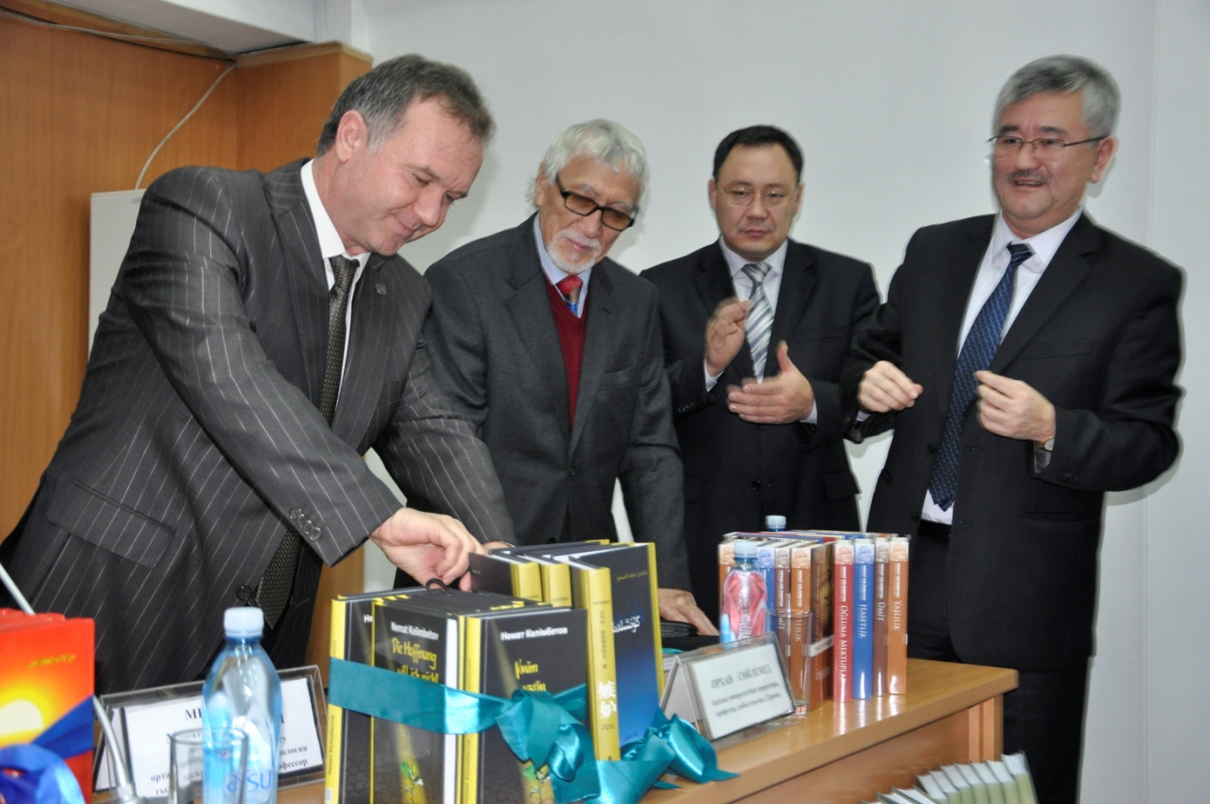

Н.КЕЛІМБЕТОВ АТЫНДАҒЫ ДӘРІСХАНА
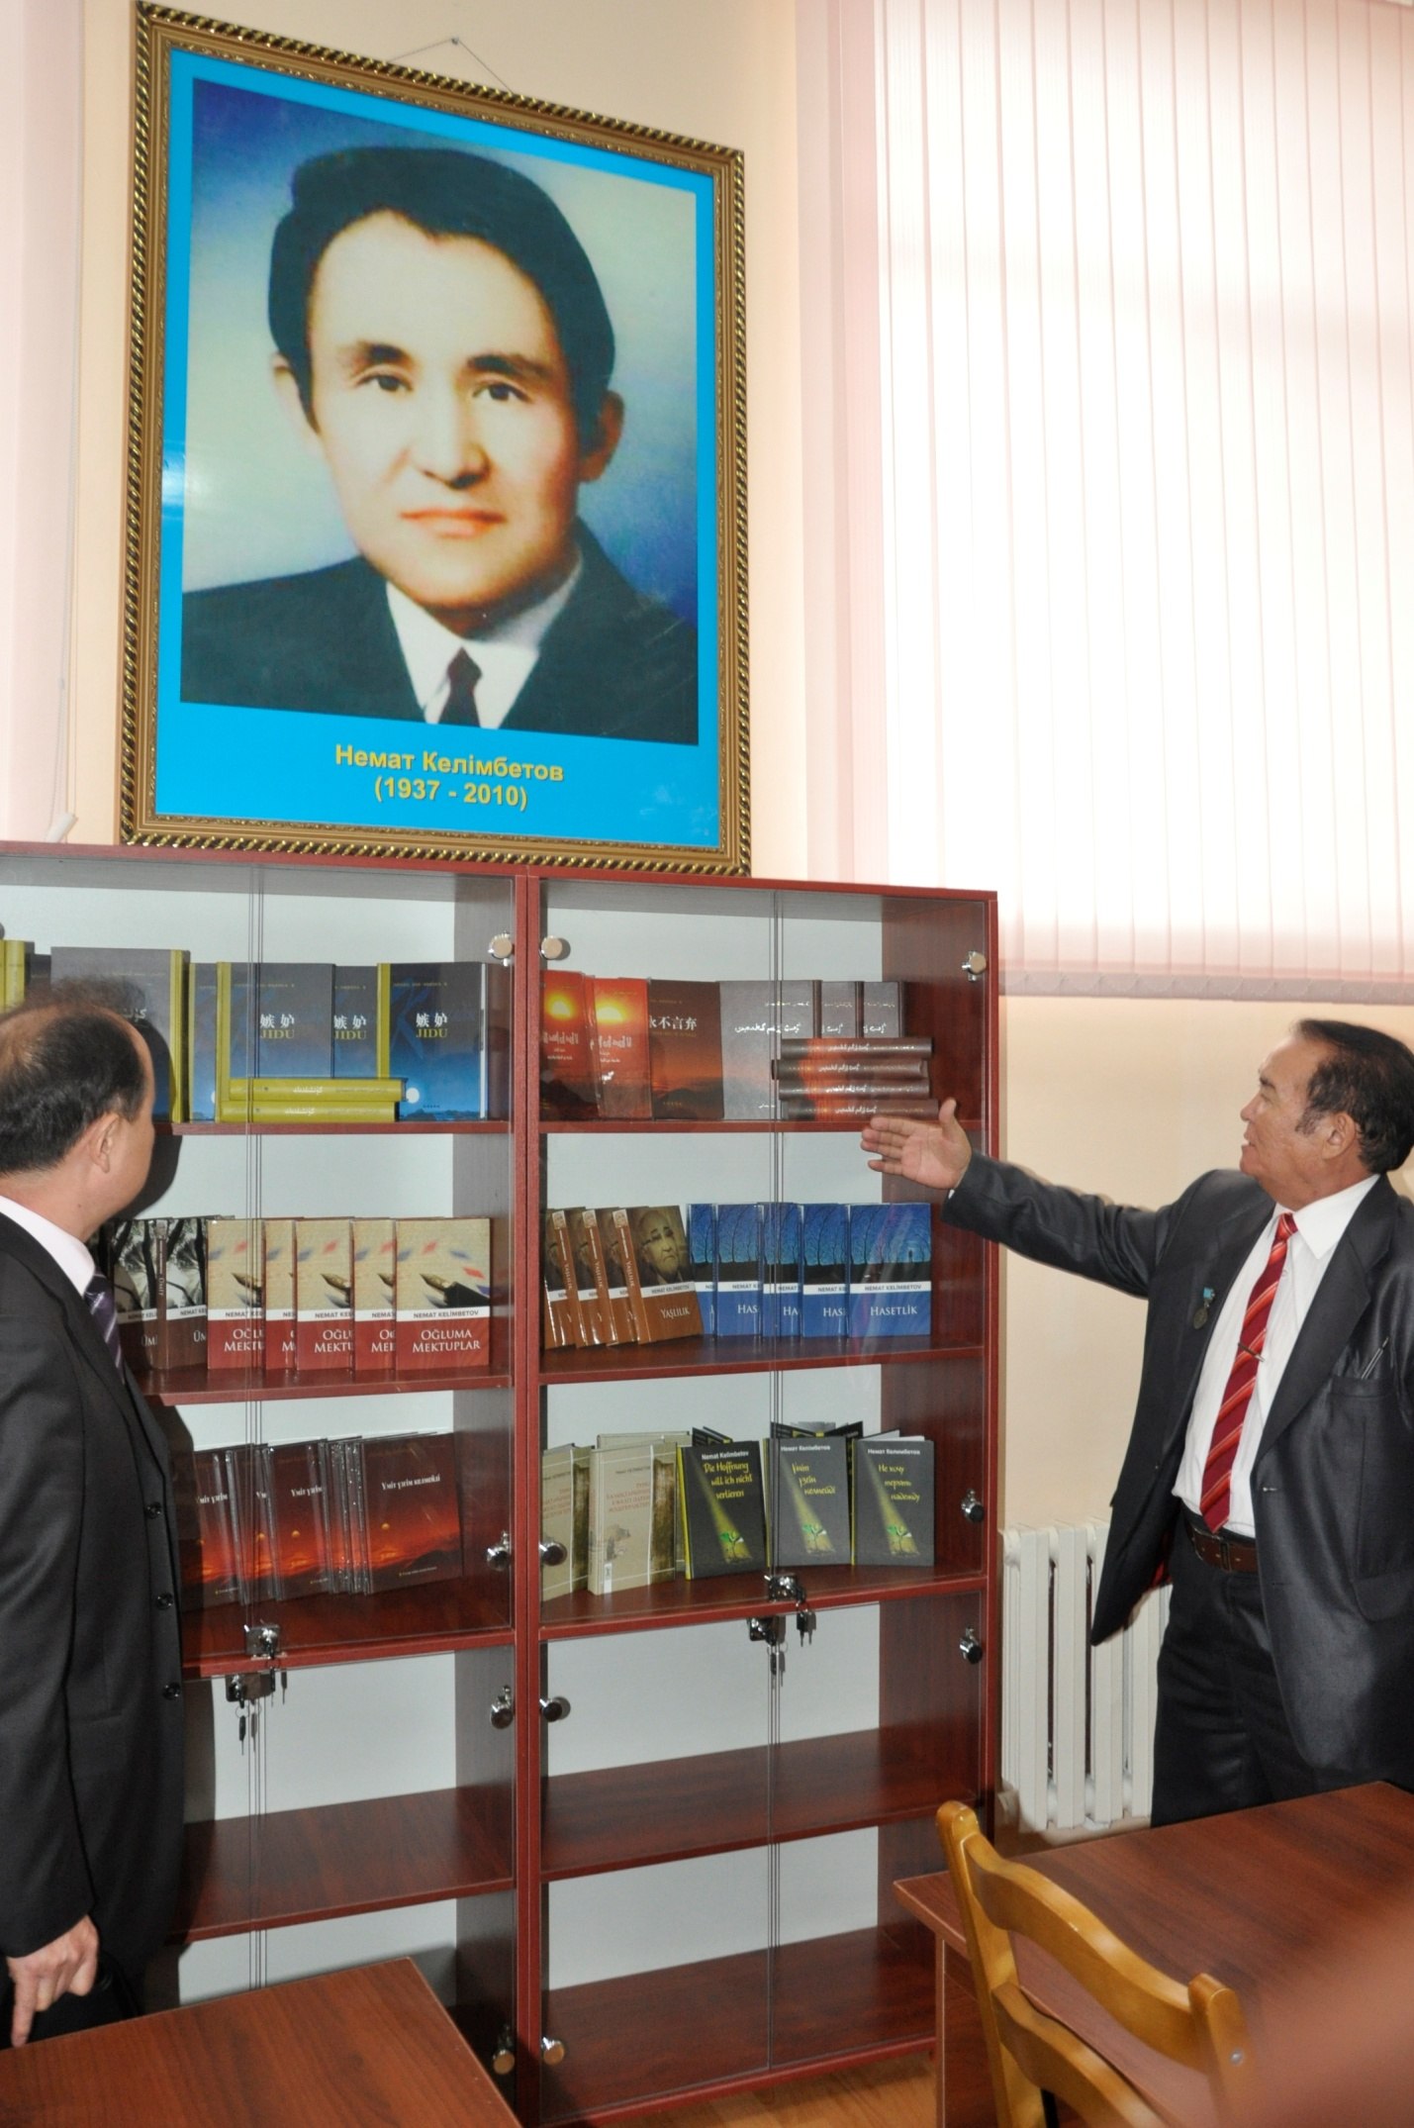
2. Абай атындағы ҚазҰПУ-інде еліміз Тәуелсіздігінің 20 жылдығы мен Желтоқсан көтерілісінің 25 жылдығына орай «Тәуелсіздік – еліміздің ерлік жолы» тақырыбында дөңгелек үстел болып өтті.
Бабаларымыздың сан ғасырлық арманы, мақсат-мұраты болған Тәуелсіздік алғанымызға 20 жыл толып отыр. Осы бір ұлы құндылығымызды ұлықтау, тарихқа тағзым ету, одан келешек үшін тағылым алу, сондай-ақ студент-жастардың бойында қазақстандық патриотизмнің, отаншылдық сезімнің және мемлекеттің тәуелсіздігін құру процесіне жастардың да қатысы бар екендігіне мақтаныш сезімін қалыптастыру қай кезде де күн тәртібінен түспейтін маңызды міндет. Тарих факультетінің ұйымдастыруымен өткен аталмыш шара студенттердің өздерін қоғамның бір бөлшегі ретінде сезініп, белсенді азаматтық ұстанымдарын қалыптастырудың шынайы көрінісі болды.
Дөңгелек үстелге белгілі заңгер ғалым, қоғам қайраткері, академик Сұлтан Сартаев, Қазақстанның еңбек Ері, ұлағаты ұстаз, №59 қазақ орта мектебінің директоры Аягүл Миразова, «Нұр Отан» ХДП Алматы қалалық комитеті төрағасының орынбасары Махамбет Бейдалы, «Алматы ақшамы» газетінің бас редакторы Қали Сәрсенбай, «Қазақстан» телерадиокорпорациясы президентінің орынбасары Қайнар Олжай, белгілі ғалымдар Әзімбай Ғали, Ғабит Кенжебеков, Ғизатулла Халидуллин, сондай-ақ, Желтоқсан көтерілісінің куәгерлері ақын Болат Шарахымбай, Еркін Ермұханов, Ордалы Қоңыратбаев қатысып, тақырып төңірегінде келісті баяндамалар жасап, сүбелі ойларымен бөлісті.
1986 жылы болған желтоқсан көтерілісі қазақ халқының кеудесінде намыс отының өшпегендігін әйгілеп берумен бірге, елімізді тоталитарлық езгіде жаншып келген Кеңес билігінің де күлін көкке ұшырды. Сөйтіп күллі әлемге азаттық аңсаған, бостандық сүйгіш қазақ деген ұлттың бар екендігін паш етті. Өкінішке орай, осы оқиғаның ақиқаты әлі күнге тарихи деңгейде зерттеліп, саяси бағасы берілмей келе жатқаны қынжылтады. Сондықтан да Желтоқсан құбылысы туралы кейінгі жастар әр түрлі пікірде. Біреулері Желтоқсанды «қозғалыс» десе, екіншілері «көтеріліс» деп уәж айтады. Ал, енді біреулер оны «оқиға» деп Желтоқсанның тарихи маңызын төмендетіп көрсеткісі келеді.
Басқосу барысында сол ауыр күндерді еске алып, осындай түрлі сұрақтарға жауаптар ізделді. Желтоқсан қаһармандары естеліктері айтып, бұл күнді ешқашан ұмытпауға шақырды.
Бұдан кейін қонақтар мен Желтоқсан куәгерлері студенттердің қойған сұрақтарына жауап берді. Дөңгелек үстел соңында Абай атындағы ҚазҰПУ-нің проректоры Ақтолқын Құлсариева құрметті қонақтарға университет басшылығы атынан алғыс айтып, ризашылығын білдірді.

3. Қазақстан Республикасы Білім және ғылым министрлігінің ұйымдастыруымен Абай атындағы Қазақ ұлттық педагогикалық университетінің базасында «Орта мектеп пен жоғары оқу орындарындағы математика курсы мазмұнының сабақтастығы мәселелері» тақырыбында республикалық семинар болып өтті.
Семинар жұмысына жоғары оқу орындарының басшылары, жоғары оқу орындары мен ғылыми-зерттеу институттарының ғылыми-әдіскерлері, жалпы орта білім беретін және арнайы мамандандырылған мектептердің басшылары мен математика пәнінің мұғалімдері, педагог кадрларының біліктілігін арттыру институттарының әдіскерлері қатысты.
Семинардың мақсаты республика мектептері мен жоғары оқу орындарында математиканы оқытудың сапасын жақсарту болатын. Өйткені, бүгінгі таңда елімізде математиканы мектеп пен жоғары оқу орындарында оқыту, олардың мазмұн сабақтастығын қалыптастыруда қордаланып қалған мәселелер баршылық. «Орта және жоғары мектептегі математика – жаңа әдістемелік бағыттар мен кәсіби бағдарлы міндеттер» тақырыбында баяндама жасаған Ы.Алтынсарин атындағы Ұлттық білім академиясының президенті, педагогика ғылымдарының докторы, профессор Алма Есімбекқызы Әбілқасымова бұл мәселелер бойынша нақтылы ұсыныстарын айтты. Курск (Ресей) мемлекеттік университеті математика кафедрасының меңгерушісі, физика-математика ғылымдарының докторы Вячеслав Порфирьевич Добрица орта мектеп пен ЖОО-да математиканы оқытудың мазмұн сабақтастығын қалыптастыру жөніндегі Ресейлік тәжірибені ортаға салды.
Пленарлық мәжілістен кейін семинар 4 секция бойынша жұмыс істеді. Секцияларда Мектеп және жоғары оқу орындарындағы алгебра және анализ бастамалары, геометрия курстары мазмұнының сабақтастығын оқу-әдістемелік қамтамасыз ету мәселелері талқыланды. Сондай-ақ семинар аясында оқу бағдарламалары мен оқулықтарды дайындаушылардың математика терминдерін түрлі нұсқада пайдалануының алдын алу мақсатында мектеп пен жоғары оқу орындары деңгейлерінде қолдануға арналған қазақ тілінде бірыңғай матемаикалық терминологияны қалыптастыру қажеттігі туралы парасатты ой-толғамдар айтылды.
Секциялар отырысында 11 жылдық мектептің мемлекеттік жалпыға міндетті білім беру стандартын және математика мамандығы бойынша жоғары білім беру деңгейінің стандарттары талданды. Мұғалімдерді «Математика және информатика», «Математика және физика» сияқты қос мамандық бойынша даярлау мәселелері, яғни мектеп пәндерінің мазмұнын кіріктіру жағдайында математика пәнінің мұғалімдерін даярлау жолдары сараланды.
4. Жуырда «Имандылық және құндылықтар» атты тақырыпта өткізілген кездесу студенттердің діни сауаттылығын арттыруға арналды. Бұл шараны ұйымдастырған – Тәрбие жұмысы, жастар саясаты және мемлекеттік тілді дамыту басқармасы. Кездесуге Қазақстан мұсылмандар діни басқармасы оқу-ағарту бөлімінің меңгерушісі Смаил Сейітбеков, Алматы қаласы Дін істері департаментінің өкілі Нұрмұхамед Мейманқожаев және Медеу ауданы әкімшілігі Ішкі саясат бөлімінің бас маманы Қанат Сайлыбаев келді.
- Дүние дүрбелеңге толы. Ланкестік әрекеттер жиі-жиі орын алып жатыр. Оларда қарапайым адамдар апат болуда. Бұл жағымсыз оқиғаларды исламдық діннің өкілдері жасауда деп байбалам салушылардың негізсіз айыпталулары біздің де жанымызға батады. Әрине, бұл аққа күйе жағумен пара-пар нәрсе. Әйтпесе мұсылман адамның қолынан да сөзінен де ешқандай зиян келмеуге тиіс екенін әркім біле бермейді. «Үй ішінен үй тігіп» дегендей, діни топтар мен кейбір діннің атын жамылған жеке адамдардың әрекеттері мұсылмандар діни басқармасының атына кір келтіруде.Мұны сіздер дұрыс түсінулеріңіз қажет, – деді Смаил Сейітбеков сөйлеген сөзінде.
Жастардың көңілін алаң қылған көп мәселелерді байыпты түсіндіруге тырысты. Дін өкіліне қойылған сұрақтар да аз болған жоқ. Бәріне де қанағаттанарлық жауаптар алынды.
Алматы қаласындағы Дін істері департаментінің өкілі Нұрмұхамед Мейманқожаев болса, қалада тіркелген 254 діни бірлестіктермен бірлесе атқарылып жатқан іс-шаралардан студенттерді хабардар етті. Кейбір тіркелмеген діни ағымдар мен топтардың жұмысын заңмен тоқтатқандарын да айтып өтті.
Кейбір студенттер жуырда ғана қабылданған «Дін туралы» Заңның намазханаларға байланысты бабына алаңдаулы екен. Намазханалардың жабылғаны жайсыздық тудырып жүргенін айтқан студенттерге де нақты жауап берілді.
Кездесу соңынан діни эстремизмнің шығу себептерін ашып көрсетіп, оның неге апарып соқтырғанын баяндайтын деректі фильм көрсетілді.

